Лабораторная работа №7

Дисциплина - операционные системы

Волгин Иван Алексеевич

Содержание

# 1 Цель работы

Познакомиться с операционной системой Linux. Получить практические навыки работы с редактором vi, установленным по умолчанию практически во всех дистрибутивах.

# 2 Задание

Часть 1. 1. Создайте каталог с именем ~/work/os/lab06. 2. Перейдите во вновь созданный каталог. 3. Вызовите vi и создайте файл hello.sh 1 vi hello.sh 4. Нажмите клавишу i и вводите следующий текст. 1 #!/bin/bash 2 HELL=Hello 3 function hello { 4 LOCAL HELLO=World 5 echo $HELLO 6 } 7 echo $HELLO 8 hello 5. Нажмите клавишу Esc для перехода в командный режим после завершения ввода текста. 6. Нажмите : для перехода в режим последней строки и внизу вашего экрана появится приглашение в виде двоеточия. 7. Нажмите w (записать) и q (выйти), а затем нажмите клавишу Enter для сохранения вашего текста и завершения работы. 8. Сделайте файл исполняемым 1 chmod +x hello.sh

Часть 2. 1. Вызовите vi на редактирование файла 1 vi ~/work/os/lab06/hello.sh 2. Установите курсор в конец слова HELL второй строки. 3. Перейдите в режим вставки и замените на HELLO. Нажмите Esc для возврата в команд- ный режим. 14. Установите курсор на четвертую строку и сотрите слово LOCAL. 5. Перейдите в режим вставки и наберите следующий текст: local, нажмите Esc для возврата в командный режим. 6. Установите курсор на последней строке файла. Вставьте после неё строку, содержащую следующий текст: echo $HELLO. 7. Нажмите Esc для перехода в командный режим. 8. Удалите последнюю строку. 9. Введите команду отмены изменений u для отмены последней команды. 10. Введите символ : для перехода в режим последней строки. Запишите произведённые изменения и выйдите из vi.

# 3 Теоретическое введение

В большинстве дистрибутивов Linux в качестве текстового редактора по умолчанию устанавливается интерактивный экранный редактор vi (Visual display editor). Редактор vi имеет три режима работы: – командный режим — предназначен для ввода команд редактирования и навигации по редактируемому файлу; – режим вставки — предназначен для ввода содержания редактируемого файла; – режим последней (или командной) строки — используется для записи изменений в файл и выхода из редактора. Для вызова редактора vi необходимо указать команду vi и имя редактируемого файла: vi При этом в случае отсутствия файла с указанным именем будет создан такой файл. Переход в командный режим осуществляется нажатием клавиши Esc . Для выхода из редактора vi необходимо перейти в режим последней строки: находясь в командном режиме, нажать Shift-; (по сути символ : — двоеточие), затем: – набрать символы wq, если перед выходом из редактора требуется записать изменения в файл; – набрать символ q (или q!), если требуется выйти из редактора без сохранения. Замечание. Следует помнить, что vi различает прописные и строчные буквы при наборе (восприятии) команд.

1. Команды позиционирования – 0 (ноль) — переход в начало строки; – $ — переход в конец строки; – G — переход в конец файла; – 𝑛 G — переход на строку с номером 𝑛.
2. Команды перемещения по файлу – Ctrl-d — перейти на пол-экрана вперёд; – Ctrl-u — перейти на пол-экрана назад; – Ctrl-f — перейти на страницу вперёд; – Ctrl-b — перейти на страницу назад.
3. Команды перемещения по словам1 – W или w — перейти на слово вперёд; – 𝑛 W или 𝑛 w — перейти на 𝑛 слов вперёд; – b или B — перейти на слово назад; – 𝑛 b или 𝑛 B — перейти на 𝑛 слов назад.
4. Вставка текста – а — вставить текст после курсора; – А — вставить текст в конец строки; – i — вставить текст перед курсором; – 𝑛 i — вставить текст 𝑛 раз; – I — вставить текст в начало строки.
5. Вставка строки – о — вставить строку под курсором; – О — вставить строку над курсором.
6. Удаление текста – x — удалить один символ в буфер; – d w — удалить одно слово в буфер; – d $ — удалить в буфер текст от курсора до конца строки; – d 0 — удалить в буфер текст от начала строки до позиции курсора; – d d — удалить в буфер одну строку; – 𝑛 d d — удалить в буфер 𝑛 строк.
7. Отмена и повтор произведённых изменений – u — отменить последнее изменение; – . — повторить последнее изменение.
8. Копирование текста в буфер – Y — скопировать строку в буфер; – 𝑛 Y — скопировать 𝑛 строк в буфер; – y w — скопировать слово в буфер.
9. Вставка текста из буфера – p — вставить текст из буфера после курсора; – P — вставить текст из буфера перед курсором.
10. Замена текста – c w — заменить слово; – 𝑛 c w — заменить 𝑛 слов; – c $ — заменить текст от курсора до конца строки; – r — заменить слово; – R — заменить текст.
11. Поиск текста – / текст — произвести поиск вперёд по тексту указанной строки символов текст; – ? текст — произвести поиск назад по тексту указанной строки символов текст.
12. Копирование и перемещение текста – : 𝑛,𝑚 d — удалить строки с 𝑛 по 𝑚; – : 𝑖,𝑗 m 𝑘 — переместить строки с 𝑖 по 𝑗, начиная со строки 𝑘; – : 𝑖,𝑗 t 𝑘 — копировать строки с 𝑖 по 𝑗 в строку 𝑘; – : 𝑖,𝑗 w имя-файла — записать строки с 𝑖 по 𝑗 в файл с именем имя-файла.
13. Запись в файл и выход из редактора – : w — записать изменённый текст в файл, не выходя из vi; – : w имя-файла — записать изменённый текст в новый файл с именем имя-файла; – : w ! имя-файла — записать изменённый текст в файл с именем имя-файла; – : w q — записать изменения в файл и выйти из vi; – : q — выйти из редактора vi; – : q ! — выйти из редактора без записи; – : e ! — вернуться в командный режим, отменив все изменения, произведённые со времени последней записи.
14. Опции Опции редактора vi позволяют настроить рабочую среду. Для задания опций использу- ется команда set (в режиме последней строки): – : set all — вывести полный список опций; – : set nu — вывести номера строк; – : set list — вывести невидимые символы; – : set ic — не учитывать при поиске, является ли символ прописным или строчным. Если вы хотите отказаться от использования опции, то в команде set перед именем опции надо поставить no.

# 4 Выполнение лабораторной работы

Создайю каталог с именем ~/work/os/lab06. (рис. ??).

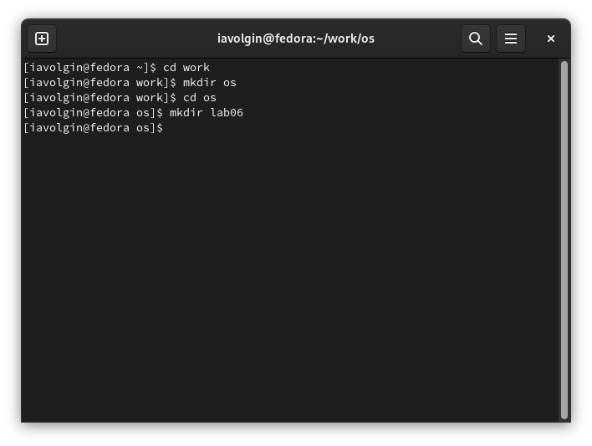

Создание каталога lab06

Перехожу во вновь созданный каталог, вызываю vi и создаю файл hello.sh (рис. ??).

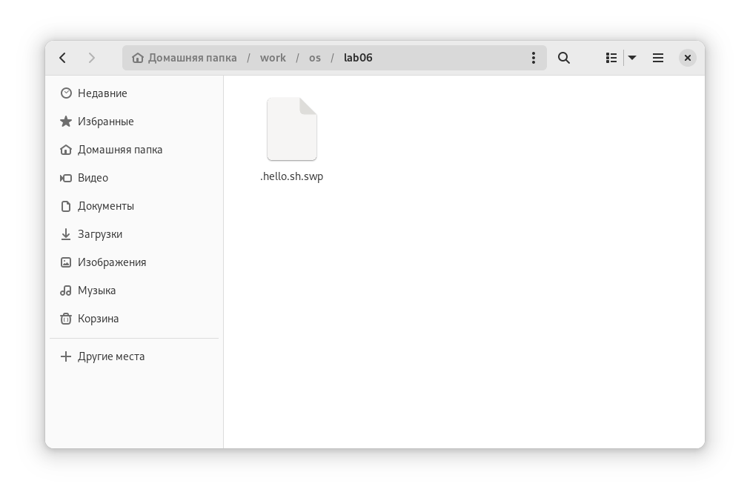

Создание файла hello.sh

Нажимаю клавишу i и ввожу следующий текст (рис. ??)

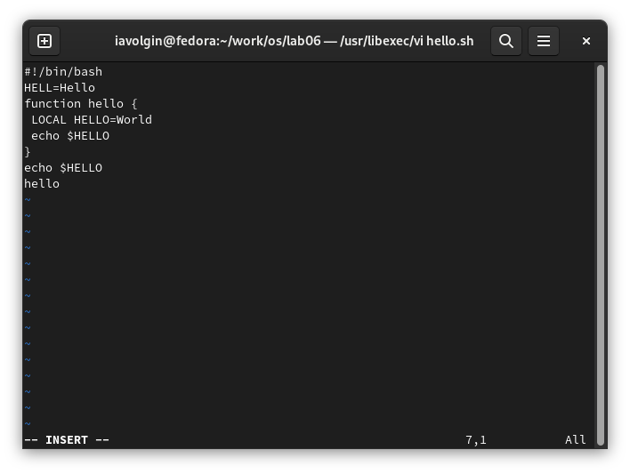

Открываю файл и ввожу текст

Нажимаю : для перехода в режим последней строки и внизу моего экрана появляется приглашение в виде двоеточия (рис. ??), после этого нажимаю w (записать) и q (выйти).

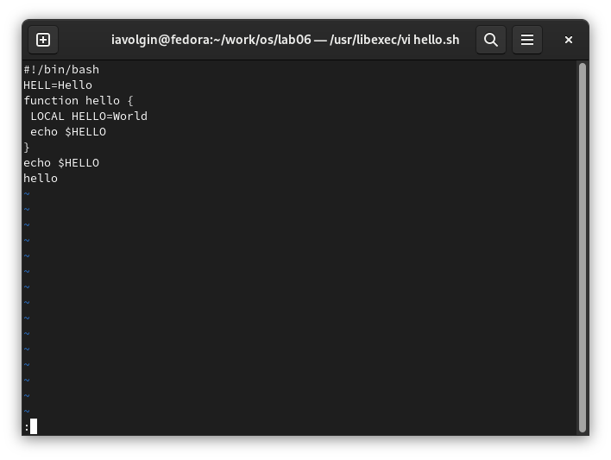

Двоеточие внизу экрана

Делаю файл исполняемым (chmod +x hello.sh) (рис. ??)

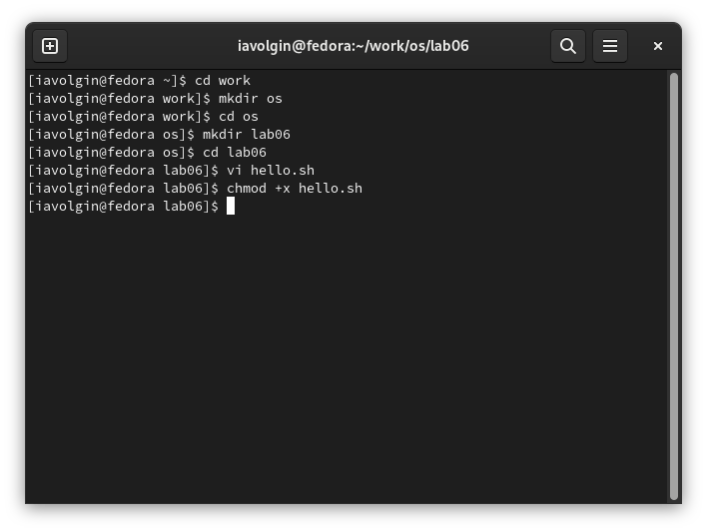

Делаю файл исполняемым

Вызываю vi на редактирование файла (vi ~/work/os/lab06/hello.sh) (рис. ??)

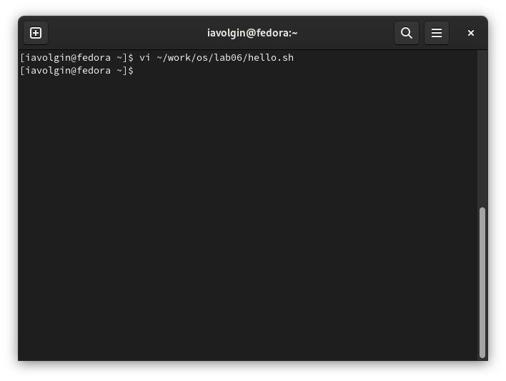

Вызываю vi на редактирование файла

Устанавливаю курсор в конец слова HELL второй строки (рис. ??)

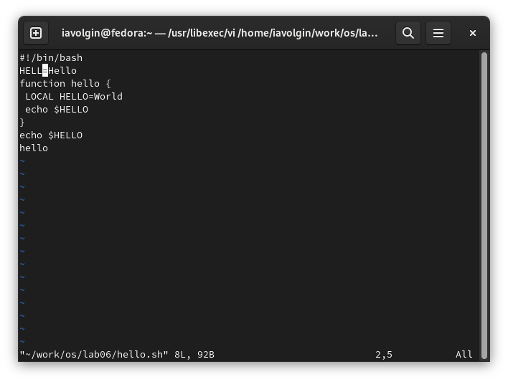

Устанавливаю курсор в конец слова HELL второй строки

Перехожу в режим вставки и заменяю на HELLO, нажимаю Esc для возврата в командный режим (рис. ??).

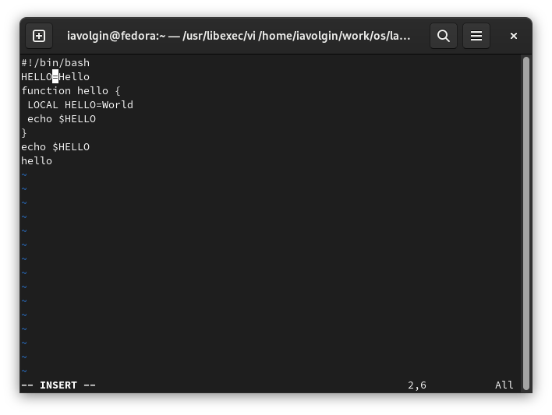

Перехожу в режим вставки и заменяю на HELLO

Устанавливаю курсор на четвертую строку и стираю слово LOCAL (рис. ??).

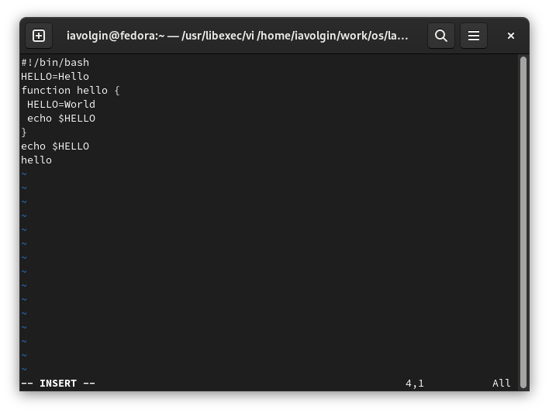

Стираю слово LOCAL в четвертой строке

Перехожу в режим вставки и набираю следующий текст: local, нажимаю Esc для возврата в командный режим (рис. ??).

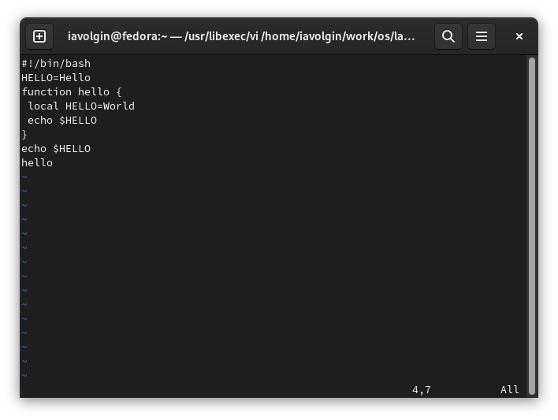

Перехожу в режим вставки и пишу local

Устанавливаю курсор на последней строке файла и вставляю после неё строку, содержащую следующий текст: echo $HELLO (рис. ??). Нажимаю Esc для перехода в командный режим.

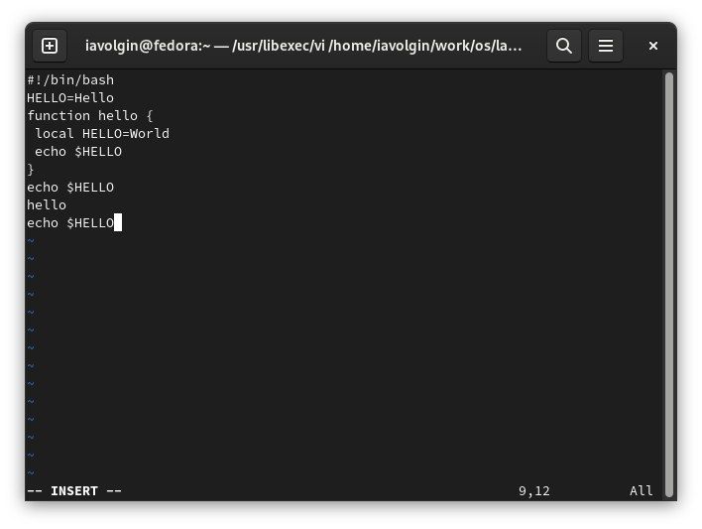

Вставляю последней строкой echo $HELLO

Удаляю последнюю строку (рис. ??)

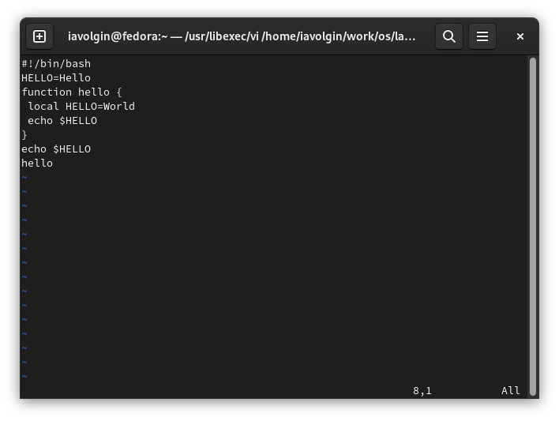

Удаляю последнюю строку

Ввожу команду отмены изменений u для отмены последней команды (рис. ??)

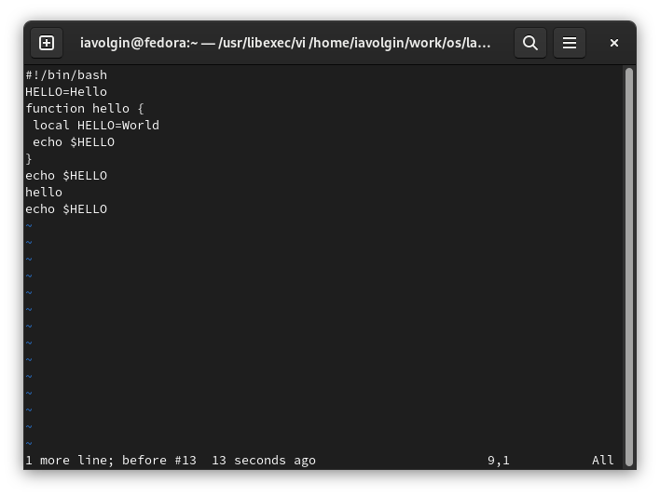

Отменяю последнее изменение

Ввожу символ : для перехода в режим последней строки и записываю произведённые изменения, после этого выхожу из vi (рис. ??)

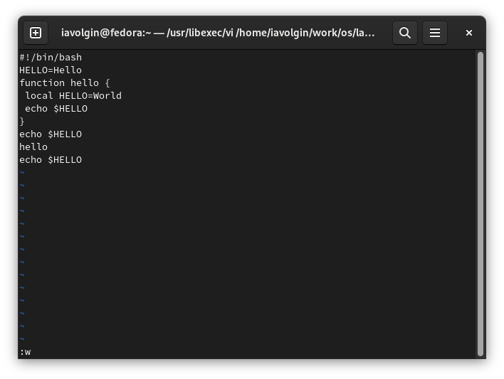

Записываю произведённые изменения и выхожу из vi

# 5 Выводы

В ходе выполнения этой лабораторной работы я познакомился с операционной системой Linux и получил практические навыки работы с редактором vi, установленным по умолчанию практически во всех дистрибутивах.

:::